10 Jahre



Innovation

Future Ready

Superkompakte KI-Kurse

Studienhalbjahr 2026.1

vhs DigitalKooperation. viel hören & sehen

– Spezial-Programm –

Interaktives Inhaltsverzeichnis



Click for Content

„Welcome to the Jungle!“

Die Kunst des Prompting

KI-Assistentin„Monica“

Co-Creation im Büromanagement

Scrum & Co. mit KI KI-Agenten im Einsatz „#SpecialFlowsAI“ – Zukunftsweisende KI-Integration

Bits & Bytes für Optik und Sound

MS Copilot im Business Content Production im Marketing Visuelle „Wow!“-Eﬀekte

Multistep-Recherchen

KI –„Freundin oder Helferin?“ Strategien für Instagram & Co.

Kompakt. Kompakter. Future Ready.

|  |  |  |  |
| --- | --- | --- | --- |
|  | Future Ready  Superkompakte KI-Kurse |  | 02 |

10 Jahre Innovation



|  |  |  |  |  |  |
| --- | --- | --- | --- | --- | --- |
|  | | 10 Jahre Innovation  Die vhs DigitalKooperation feiert in diesem Jahr  ihr 10-jähriges Jubiläum. Passend dazu wird die-  ses Spezial-Programm präsentiert, das mit sei-  nem Angebot dem Einsatz Künstlichen Intelli-  genz (KI) im Berufsalltag gerecht werden möchte. | |  | Lernlevels im Detail  L1: Teilnehmerinnen und Teilnehmer ohne Vor-  wissen, Essentials.  L2: Anwenderinnen und Anwender mit Basis-  kenntnissen, Intermediate. |
| ↑ |  | Es basiert auf „Future-ready Skills“, die den Teil- L3: Adressatenkreis mit einschlägiger Arbeits-  nehmerinnen und Teilnehmern den Umgang mit routine, Masterclass.  KI als zukunftsweisende und den Berufsalltag  prägende Schlüsseltechnologie vermitteln. Einer langen Tradition entsprechend startet die  vhs DigitalKooperation mit einem entgeltfreien  Themenmarkierungen Online-Kurs in das neue Studienhalbjahrs. Dieser  Über Hashtags sind die jeweiligen Online-Kurse soll es Interessentinnen und Interessenten er-  verbindlich kategorisiert. Verbunden mit zusätz- möglichen, einen unverbindlichen Einblick in die  lich ausgewiesenen Lernlevels sollen diese eine Kursgestaltung zu gewinnen.  zuverlässige Einordnung sowie Be- Als Videokon-  legung der entsprechen- ferenzsoftware  den Angebote ermög- wird eine daten-  lichen: schutzkonforme  „KI wird alle Branchen  ZOOM-Lizenz  und Lebensbereiche  #Showcases AI eingesetzt, die  Aktuelle Trends eine Lernumge-  grundlegend umgestalten,  sowie die Dar- bung mit zahlrei-  stellung ein- chen Optionen  indem sie neue Möglichkeiten  facher Mög- schaf und bislang zur Interaktion  lichkeiten zur garantiert.  unlösbare Probleme bewältigt.“  (all-)täglichen  Nutzung (L1). Materialien  - Gemini, Google  Sämtliche Teilneh-  #InsightsAI merinnen und Teil-  Lösungsorien- nehmer erhalten zu den  tierte Anwen- Veranstaltungen sogenannte  dungsszenarien im Büro- und Projektmanage- Mikro-Podcasts, die einen kurzen Überblick zum  ment sowie auch Marketing mit führenden jeweiligen Thema beinhalten, sowie ein Video  Software-Alternativen (L2). und ein Whitepaper mit dem Titel „Eﬀektive KI-  Kommunikation“.  #DeepDivesAI  Branchenunabhängiger Einsatz von KI zu einem Anmeldeverfahren  Schwerpunktthema mit spezialisierter Software. Anmeldungen erfolgen direkt über die koope-  Optimaler Methodenmix für einen hohen Praxis- rierenden Volkshochschulen – persönlich, telefo-  nutzen – gerade auf der beruﬂichen Ebene (L3). nisch oder im Netz.. | | | |
|  | | | Future Ready  Superkompakte KI-Kurse | | | |  | 03 |

#ShowcasesAI Vol. 1:„Welcome to the Jungle!“



#ShowcasesAI Vol. 1 (Serie)

Datum: 23.03.2026

Uhrzeit: 18:00 bis 19:30 Uhr

Level: Essentials (L1)

Entgelt: 0,00 EUR (frei)

Orientierung im Dickicht Künstlicher Intelligenz #ShowcasesAI Vol. 1: „Welcome to the Jungle!“

|  |  |  |  |  |  |  |  |
| --- | --- | --- | --- | --- | --- | --- | --- |
|  | | Für „Newbies“ birgt die Komplexität der  Künstlichen Intelligenz (KI) zahlreiche Her-  ausforderungen. Eine fundierte Orientierung  ist unerlässlich, um ein grundlegendes Ver-  ständnis ihrer Funktionen und Einsatzmög-  lichkeiten zu gewinnen.  Dieser Online-Kurs bietet eine erste Einfüh-  rung in die Welt der KI und vermittelt not-  wendiges Basiswissen, erklärt zentrale Be-  griﬀe und zeigt praxisnahe Anwendungen  auf, um eine solide Ausgangslage für den  souveränen Umgang mit dieser Schlüssel-  technologie zu schaﬀen.__. | | |  |  Generative KI im Fokus   ChatBots – ChatGPT & Co.   Text und multimediale Inhalte   Eﬀektives Prompting – Tipps & Tricks   Praktische Anwendungsfälle   Kostenlose KI-Alternativen   Kommerzielle Varianten  Key Topics | |
| ↑ |  | Methodik: |  | Präsentation relevanter Inhalte, aktive Diskussion, angeleitete Reﬂexions-  und Transferphasen sowie interaktive Übungen | | |

Bonus-Paket: Mikro-Podcast„KI-Flash #01“, Video und Whitepaper„Eﬀektive KI-Kommunikation“

|  |  |  |  |
| --- | --- | --- | --- |
|  | Future Ready  Superkompakte KI-Kurse |  | 04 |

#ShowcasesAI Vol. 2: Büroassistenz„Monica“



#ShowcasesAI Vol. 2 (Serie)

Datum: 23.03.2026

Uhrzeit: 20:00 bis 21:30 Uhr

Level: Essentials (L1)

Entgelt: 19,00 EUR

Durch Zusammenarbeit zu mehr Produktivität #ShowcasesAI Vol. 2: KI-Assistentin„Monica“

|  |  |  |  |  |  |  |  |
| --- | --- | --- | --- | --- | --- | --- | --- |
|  | | KI-Assistenten revolutionieren Eﬃzienz in All-  tag und Beruf. Ihre Fähigkeit, Informationen  zu verarbeiten und Lösungen zu liefern, birgt  ein enormes Potenzial zur Produktivitätsstei-  gerung auf persönlicher sowie im Team.  Dieser Online-Kurs beleuchtet die Möglich-  keiten von KI-Assistenten und stellt„Monica“  vor. Schon ihre kostenloseVariante bietet um-  fassende Funktionen. An ihrem Beispiel wird  denTeilnehmerinnen undTeilnehmern nahe-  gebracht, wie KI-Technologie eﬀektiv genutzt  werden kann, um Zeit zu sparen und digitale  Interaktionen immer weiter zu optimieren.  __. | | |  |  Basiswissen„KI-Assistenten“   Verschiedene Systeme und Funktionen   Monica – graﬁsche Benutzeroberﬂäche   Lösungsorientierte Praxisbeispiele   Integration in die Arbeitsroutine   Alternative Büroassistenzen im Check   Kostenlose vs. kommerzielle Varianten  Key Topics | |
| ↑ |  | Methodik: |  | Präsentation relevanter Inhalte, aktive Diskussion, angeleitete Reﬂexions-  und Transferphasen sowie interaktive Übungen | | |

Bonus-Paket: Mikro-Podcast„KI-Flash #02“, Video und Whitepaper„Eﬀektive KI-Kommunikation“

|  |  |  |  |
| --- | --- | --- | --- |
|  | Future Ready  Superkompakte KI-Kurse |  | 05 |

#ShowcasesAI Vol. 3: Bits & Bytes für Optik und Sound

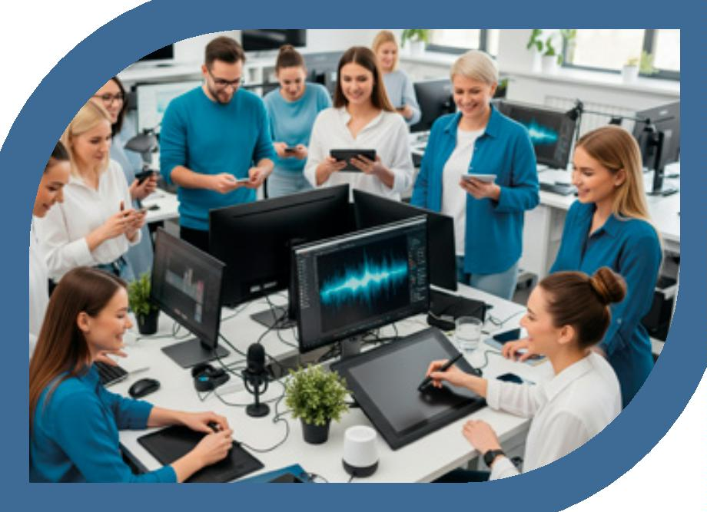

#ShowcasesAI Vol. 3 (Serie)

Datum: 27.03.2026

Uhrzeit: 18:00 bis 19:30 Uhr

Level: Essentials (L1)

Entgelt: 19,00 EUR

Multimedia-Content mit KI – Tools und Best Practices #ShowcasesAI Vol. 3: Bits & Bytes für Optik und Sound

|  |  |  |  |  |  |  |  |
| --- | --- | --- | --- | --- | --- | --- | --- |
|  | | KI ermöglicht die Produktion visueller und  auditiver Inhalte. Die Generierung hochwerti-  ger Bilder, Videos sowie von Audioelementen  garantiert neue kreative Potenziale: Komple-  xe Produktionsprozesse werden vereinfacht,  maßgeschneiderte Inhalte leichter erstellt.  Dieser Online-Kurs führt in die KI-gestütz-  te Content-Produktion ein. Grundlagen zur  Erstellung visueller und akustischer Inhalte  mittels KI werden am Beispiel diverser Tools  dargestellt. Es wird aufgezeigt, wie KI-Tech-  nologie kreative Projekte unterstützt – prak-  tisches Wissen für eine direkte Anwendung. . | | |  |  KI im Kreativbereich – ein Überblick   Grundkonzepte für Bilder und Videos   Graﬁken und Piktogramme„im Visier“   Generierung von Audio-Content   Kontextbezogene Prompt-Optimierung   KI in Produktionsprozessen   Optimierungstechniken  Key Topics | |
| ↑ |  | Methodik: |  | Präsentation relevanter Inhalte, aktive Diskussion, angeleitete Reﬂexions-  und Transferphasen sowie interaktive Übungen | | |

Bonus-Paket: Mikro-Podcast„KI-Flash #03“, Video und Whitepaper„Eﬀektive KI-Kommunikation“

|  |  |  |  |
| --- | --- | --- | --- |
|  | Future Ready  Superkompakte KI-Kurse |  | 06 |

#ShowcasesAI Vol. 4: KI –„Freundin oder Helferin?“



#ShowcasesAI Vol. 4 (Serie)

Datum: 27.03.2026

Uhrzeit: 20:00 bis 21:30 Uhr

Level: Essentials (L1)

Entgelt: 19,00 EUR

Persönlichkeitsentwicklung mit ChatBots

#ShowcasesAI Vol. 4: KI – „Freundin oder Helferin?“

|  |  |  |  |  |  |  |  |
| --- | --- | --- | --- | --- | --- | --- | --- |
|  | | KI-Chatbots bieten neue Potenziale für die  Persönlichkeitsentwicklung. Ihre Fähigkeit  zur interaktiven Kommunikation und Bereit-  stellung von Informationen ermöglicht in-  dividuelle Unterstützung bei Reﬂexion und  Lernprozessen.  Dieser Online-Kurs stellt die Nutzung grund-  legender Techniken vor. Dabei werden Kon-  zeptevermitteltundaufgezeigt,wieChatbots  alsWerkzeuge zur Förderung von Fähigkeiten  wie Selbstorganisation oder emotionaler In-  telligenz dienen können – am Beispiel einer  zielgerichteten, praxisnahen Anwendung.__ | | |  |  Kommunikationsprinzipien   Systeme im direkten Vergleich   Techniken zur Selbstreﬂexion   Anwendung als Lernbegleiter   Zielsetzung und Motivation   Förderung emotionaler Intelligenz   Grenzen und Herausforderungen  Key Topics | |
| ↑ |  | Methodik: |  | Präsentation relevanter Inhalte, aktive Diskussion, angeleitete Reﬂexions-  und Transferphasen sowie interaktive Übungen | | |

Bonus-Paket: Mikro-Podcast„KI-Flash #04“, Video und Whitepaper„Eﬀektive KI-Kommunikation“

|  |  |  |  |
| --- | --- | --- | --- |
|  | Future Ready  Superkompakte KI-Kurse |  | 07 |

#ShowcasesAI Vol. 5: Visuelle„Wow!“-Eﬀekte



#ShowcasesAI Vol. 5 (Serie)

Datum: 20.04.2026

Uhrzeit: 20:00 bis 21:30 Uhr

Level: Essentials (L1)

Entgelt: 19,00 EUR

Wie von Zauberhand – „magische“ Präsentationen mit KI #ShowcasesAI Vol. 5: Visuelle „Wow!“-Eﬀekte

|  |  |  |  |  |  |  |  |
| --- | --- | --- | --- | --- | --- | --- | --- |
|  | | Die technischen Möglichkeiten zur Präsen-  tation entwickeln sich stetig weiter. Die In-  tegration visueller Eﬀekte, generiert durch  Künstliche Intelligenz (KI), befördert die Art  und Weise, wie Inhalte dargestellt und folg-  lich wahrgenommen werden – dynamischer,  ansprechender und einprägsamer.  Dieser Online-Kurs bietet eine Einführung in  die Gestaltung beeindruckender Präsenta-  tionen mittels visueller „Wow!“-Eﬀekte. Der  Kursinhalt umfasst führende Tools und zeigt  einschlägige Techniken zur Erstellung inno-  vativer, publikumswirksamer Inhalte. | | |  |  Eﬀektive visuelle Kommunikation   KI für überzeugende Präsentationen   Produktions- /Optimierungstechniken   Generierung von Bildern und Graﬁken   Interaktion und Engagement durch KI   Automatisierung von Workﬂows   Alternative KI-Plattformen  Key Topics | |
| ↑ |  | Methodik: |  | Präsentation relevanter Inhalte, aktive Diskussion, angeleitete Reﬂexions-  und Transferphasen sowie interaktive Übungen | | |

Bonus-Paket: Mikro-Podcast„KI-Flash #05“, Video und Whitepaper„Eﬀektive KI-Kommunikation“

|  |  |  |  |
| --- | --- | --- | --- |
|  | Future Ready  Superkompakte KI-Kurse |  | 08 |

#InsightsAI Vol. 1: Die Kunst des Prompting



#InsightsAI Vol. 1 (Serie)

Datum: 27.04.2026

Uhrzeit: 19:00 bis 21:15 Uhr

Level: Intermediate (L2)

Entgelt: 39,00 EUR

Strategien für optimierte KI-Anweisungen

#InsightsAI Vol. 1: Die Kunst des Prompting

|  |  |  |  |  |  |  |  |
| --- | --- | --- | --- | --- | --- | --- | --- |
|  | | Die Interaktion mit Künstlicher Intelligenz (KI)  erfordert Präzision. Eﬀektives Prompting ist  entscheidend, um die gewünschten Ergeb-  nisse von KI-Modellen zu erhalten. Diese Fä-  higkeit, klare und zielgerichtete Anfragen zu  formulieren, maximiert das Potenzial von KI-  Anwendungen in jedem Bereich.  Dieser Online-Kurs beinhaltet Grundlagen  und fortgeschrittenen Techniken des Promp-  ting. Präzise Formulierungen sind entschei-  dend für die Qualität von KI-generierten  Inhalten – Workﬂows zur Optimierung von  Anfragen für Text-, Bild- und Audio-KIs. | | |  |  So„denkt“ Künstliche Intelligenz   Optimierung der Prompt-Struktur   Klare und präzise Anweisungen   Kontextualisierung und Rollen   Iteratives Prompting – Vorgehensweisen   Chain-Prompting/Multi-Stage-Prompts   Troubleshooting und Fehlerbehebung  Key Topics | |
| ↑ |  | Methodik: |  | Präsentation relevanter Inhalte, aktive Diskussion, angeleitete Reﬂexions-  und Transferphasen sowie interaktive Übungen | | |

Bonus-Paket: Mikro-Podcast„KI-Flash #06“, Video und Whitepaper„Eﬀektive KI-Kommunikation“

|  |  |  |  |
| --- | --- | --- | --- |
|  | Future Ready  Superkompakte KI-Kurse |  | 09 |

#InsightsAI Vol. 2: Co-Creation im Büromanagement



#InsightsAI Vol. 2 (Serie)

Datum: 30.04.2026

Uhrzeit: 19:00 bis 21:15 Uhr

Level: Intermediate (L2)

Entgelt: 39,00 EUR

KI-Assistenzen in der Anwendungspraxis

#InsightsAI Vol. 2: Co-Creation im Büromanagement

|  |  |  |  |  |  |  |  |
| --- | --- | --- | --- | --- | --- | --- | --- |
|  | | Künstliche Intelligenz (KI) verändert das Bü-  romanagement grundlegend. Co-Creation,  die gemeinsame Entwicklung von Lösungen  zwischen Mensch und KI, bietet hier enormes  Potenzial. Es ermöglicht produktivere Prozes-  se, innovative Ansätze und eine optimierte  Zusammenarbeit, die über traditionelle bzw.  etablierte Methoden hinausreichen.  Dieser Online-Kurs führt in die Prinzipien der  Co-Creation im Büromanagement mit KI ein,  zur Planung, Organisation und Kommunika-  tion: Synergieeﬀekte auf einem neuen Level  zwischen Human Intelligence (HI) und AI. | | |  |  Co-Creation im Büromanagement   Automatisierung von Routineaufgaben   Intelligente Dokumentenverwaltung   Termin- und Aufgabenplanung   Optimierung der Kommunikation   Datenanalyse und Reporting   Implementierung und Change  Key Topics | |
| ↑ |  | Methodik: |  | Präsentation relevanter Inhalte, aktive Diskussion, angeleitete Reﬂexions-  und Transferphasen sowie interaktive Übungen | | |

Bonus-Paket: Mikro-Podcast„KI-Flash #07“, Video und Whitepaper„Eﬀektive KI-Kommunikation“

|  |  |  |  |
| --- | --- | --- | --- |
|  | Future Ready  Superkompakte KI-Kurse |  | 10 |

#InsightsAI Vol. 3: Content Production im Marketing



#InsightsAI Vol. 3 (Serie)

Datum: 04.05.2026

Uhrzeit: 19:00 bis 21:15 Uhr

Level: Intermediate (L2)

Entgelt: 39,00 EUR

KI-gestützte Herstellung kreativer Inhalte

#InsightsAI Vol. 3: Content Production im Marketing

|  |  |  |  |  |  |  |  |
| --- | --- | --- | --- | --- | --- | --- | --- |
|  | | Content Production im Marketing wird  durch Künstliche Intelligenz (KI) neu deﬁ-  niert. Die Fähigkeit, hochwertige und ziel-  gruppenrelevante Inhalte automatisiert zu  erstellen, eröﬀnet Marketern immense Chan-  cen. KI ermöglicht Eﬃzienzsteigerung, Per-  sonalisierung im großen Maßstab und die  schnelle Anpassung an Markttrends.  Dieser Online-Kurs führt in die KI-Anwen-  dung zur Produktion kreativer Inhalte für  Marketingzwecke ein – zur Optimierung von  Content-Strategien und einer wirksameren  Gestaltung von Kampagnen. | | |  |  Ziele, Zielgruppen und Kanäle im Fokus   KI-Tools und -Techniken für Textinhalte   Eﬀektive Prompts für Top- Ergebnisse   Generierung von Bildern und Graﬁken   Herstellung beeindruckender Videos   A/B-Testing für bessere Performance   Systematische Workﬂow-Integration  Key Topics | |
| ↑ |  | Methodik: |  | Präsentation relevanter Inhalte, aktive Diskussion, angeleitete Reﬂexions-  und Transferphasen sowie interaktive Übungen | | |

Bonus-Paket: Mikro-Podcast„KI-Flash #08“, Video und Whitepaper„Eﬀektive KI-Kommunikation“

|  |  |  |  |
| --- | --- | --- | --- |
|  | Future Ready  Superkompakte KI-Kurse |  | 11 |

#InsightsAI Vol. 4: Strategien für Instagram & Co.



#InsightsAI Vol. 4 (Serie)

Datum: 06.05.2026

Uhrzeit: 19:00 bis 21:15 Uhr

Level: Intermediate (L2)

Entgelt: 39,00 EUR

Social-Media-Marketing (SMM) mit KI

#InsightsAI Vol. 4: Strategien für Instagram & Co.

|  |  |  |  |  |  |  |  |
| --- | --- | --- | --- | --- | --- | --- | --- |
|  | | Die Fähigkeit, wesentliche Inhalte zu identi-  ﬁzieren, Zielgruppen präzise anzusprechen  und Kampagnen zu optimieren, eröﬀnet Mar-  ketern innovative Perspektiven auf Plattfor-  men wie Instagram, TikTok oder LinkedIn. KI  steigert Eﬃzienz, Reichweite und Interaktion.  Dieser Online-Kurs führt in die Entwicklung  KI-gestützter Strategien speziell am Beispiel  von Instagram ein. Es werden Vorgehenswei-  sen zur Erstellung von Inhalten, zur Zielgrup-  penanalyse und zur Kampagnenoptimierung  mittels gängiger Tools zum„Bespielen“ sozia-  ler Medien durch KI erarbeitet. | | |  |  KI in modernen SMM-Strategien   Themenﬁndung und Trendanalyse   Textgenerierung für Posts und Ads   Herstellung visueller Inhalte   Scheduling und Zukunftstrends   Ziel- sowie Bedarfsgruppenanalyse   Community Management  Key Topics | |
| ↑ |  | Methodik: |  | Präsentation relevanter Inhalte, aktive Diskussion, angeleitete Reﬂexions-  und Transferphasen sowie interaktive Übungen | | |

Bonus-Paket: Mikro-Podcast„KI-Flash #09“, Video und Whitepaper„Eﬀektive KI-Kommunikation“

|  |  |  |  |
| --- | --- | --- | --- |
|  | Future Ready  Superkompakte KI-Kurse |  | 12 |

#DeepDivesAI Vol. 1: MS Copilot im Business

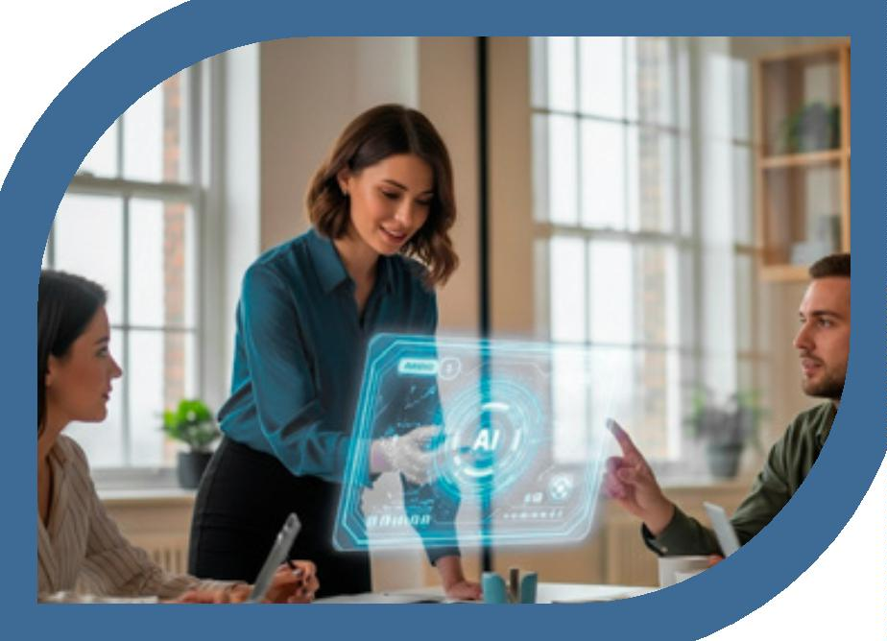

#DeepDivesAI Vol. 1 (Serie)

Datum: 18.05.2026

Uhrzeit: 19:00 bis 21:15 Uhr

Level: Masterclass (L3)

Entgelt: 39,00 EUR

KI-Workﬂows mit MS Word, Excel & PowerPoint #DeepDivesAI Vol. 1: MS Copilot im Business

|  |  |  |  |  |  |  |  |
| --- | --- | --- | --- | --- | --- | --- | --- |
|  | | Microsoft bzw. MS Copilot ermöglicht eine  signiﬁkante Verbesserung von Arbeitsergeb-  nissen in Word, Excel und PowerPoint. Durch  intelligente Unterstützung bei der Inhaltser-  stellung, Datenanalyse sowie Präsentations-  gestaltung werden komplexe Aufgaben ver-  einfacht und die Eﬃzienz gesteigert.  Dieser Online-Kurs führt in den gezielten  Einsatz von Copilot zur Optimierung der täg-  lichen Arbeit mit den gebräuchlichsten An-  wendungen der Microsoft Oﬃce Suite ein –  für mehr persönliche sowie teamorientierte  Arbeitsproduktivität. | | |  |  Funktionsweise und Integration   Erstellung von Entwürfen   Formulierung von Texten   Zusammenfassungen von Protokollen   Datenanalyse und Formelgenerierung   Geschäftliche Präsentationen   Zeitersparnis durch Automatisierung  Key Topics | |
| ↑ |  | Methodik: |  | Präsentation relevanter Inhalte, aktive Diskussion, angeleitete Reﬂexions-  und Transferphasen sowie interaktive Übungen | | |

Bonus-Paket: Mikro-Podcast„KI-Flash #10“, Video und Whitepaper„Eﬀektive KI-Kommunikation“

|  |  |  |  |
| --- | --- | --- | --- |
|  | Future Ready  Superkompakte KI-Kurse |  | 13 |

#DeepDivesAI Vol. 2: Scrum & Co. mit KI

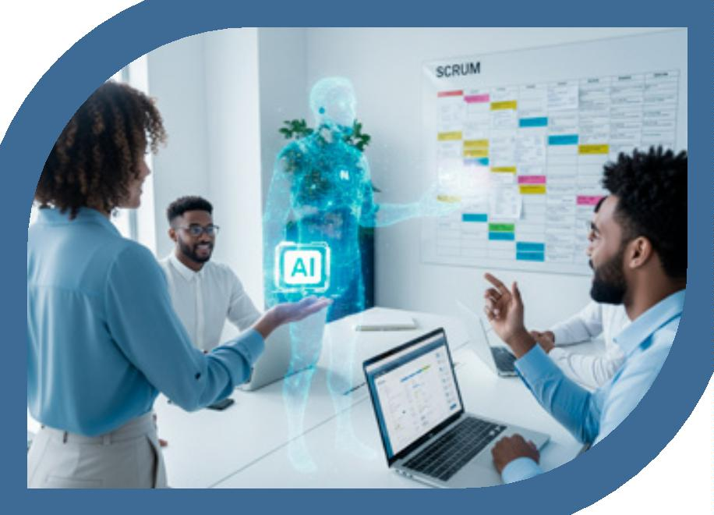

#DeepDivesAI Vol. 2 (Serie)

Datum: 20.05.2026

Uhrzeit: 19:00 bis 21:15 Uhr

Level: Masterclass (L3)

Entgelt: 39,00 EUR

Künstliche Intelligenz als virtuelles Teammitglied #DeepDivesAI Vol. 2: Scrum & Co. mit KI

|  |  |  |  |  |  |  |  |
| --- | --- | --- | --- | --- | --- | --- | --- |
|  | | Der Einsatz virtueller Teammitglieder prägt  derzeit agiles Projektmanagement (PM). In-  telligente Unterstützung optimiert Prozesse,  fördert Eﬃzienz und liefert datenbasierte  Entscheidungen. Die KI-Integration steigert  die Produktivität und ermöglichtTeams, noch  ﬂexibler auf Herausforderungen zu reagieren.  Dieser Online-Kurs vermittelt, wie digita-  le Tools, gerade individualisierte ChatBots,  als intelligente Unterstützung für Planung,  Durchführung und Überwachung von Projek-  ten dienen können. Praxisnahe Use Cases die-  nen einer zeitnahen Umsetzung der Inhalte... | | |  |  Neue Methoden für produktive Teams   KI – virtuelles Teammitglied im PM   Priorisierung mit intelligenten Tools   Sprint-Planung mithilfe von KI   Überwachung und Risikomanagement   Kommunikation und Kollaboration   Individualisierte Chatbots  Key Topics | |
| ↑ |  | Methodik: |  | Präsentation relevanter Inhalte, aktive Diskussion, angeleitete Reﬂexions-  und Transferphasen sowie interaktive Übungen | | |

Bonus-Paket: Mikro-Podcast„KI-Flash #11“, Video und Whitepaper„Eﬀektive KI-Kommunikation“

|  |  |  |  |
| --- | --- | --- | --- |
|  | Future Ready  Superkompakte KI-Kurse |  | 14 |

#DeepDivesAI Vol. 3 Special: Deep Research –„Step-by-Step“



#DeepDivesAI Vol. 3 (Serie)

Datum: 02.06.2026

Uhrzeit: 19:00 bis 21:15 Uhr

Level: Masterclass (L3)

Entgelt: 39,00 EUR

Informationssuche und -auswertung mit KI #DeepDivesAI Vol. 3: Multistep-Recherchen

|  |  |  |  |  |  |  |  |
| --- | --- | --- | --- | --- | --- | --- | --- |
|  | | Die Qualität von Rechercheergebnissen  entscheidet über den Erfolg von Vorhaben.  Künstliche Intelligenz (KI) transformiert Deep  Research, indem sie komplexe Datenmengen  analysiert, Muster erkennt und essenzielle  Informationen präzise ﬁltert. Dies steigert  die Tiefe der Erkenntnisse und die Eﬃzienz  des „Forschungsprozesses“ erheblich.  Dieser Online-Kurs fokussiert den Einsatz von  KI für eine fortgeschrittene Recherche: Tools  zur systematischen Gewinnung tiefgehender  Informationen sowie zahlreiche und dabei  eingängige Praxisbeispiele. | | |  |  KI-Potenziale für Deep Research   Intelligente Datenakquise   Textanalyse und -verständnis   Mustererkennung und Korrelation   Visualisierung von Ergebnissen   Validierung von Daten im Detail   Prompt-Engineering für Deep Research  Key Topics | |
| ↑ |  | Methodik: |  | Präsentation relevanter Inhalte, aktive Diskussion, angeleitete Reﬂexions-  und Transferphasen sowie interaktive Übungen | | |

Bonus-Paket: Mikro-Podcast„KI-Flash #12“, Video und Whitepaper„Eﬀektive KI-Kommunikation“

|  |  |  |  |
| --- | --- | --- | --- |
|  | Future Ready  Superkompakte KI-Kurse |  | 15 |

#DeepDivesAI Vol. 3: Deep Research –„Step-by-Step“



#DeepDivesAI Vol. 3 (Serie)

Datum: 10.06.2026

Uhrzeit: 19:00 bis 21:15 Uhr

Level: Masterclass (L3)

Entgelt: 39,00 EUR

„Under cover“ – unsichtbar, lautlos und leistungsstark #DeepDivesAI Vol. 4: KI-Agenten im Einsatz

|  |  |  |  |  |  |  |  |
| --- | --- | --- | --- | --- | --- | --- | --- |
|  | | Künstliche Intelligenz (KI) manifestiert sich  in sogenannten Agenten, die eigenständig  Aufgaben übernehmen. Sie optimieren Pro-  zesse, treﬀen datenbasierte Entscheidungen  undinteragierenautonom.IhrEinsatzsteigert  Eﬃzienz und eröﬀnet Innovationen in Wirt-  schaftsleben und persönlichem Berufsalltag.  Dieser Online-Kurs erkundet ihr Potenzial,  ihre Kernfunktionen und praktische Anwen-  dungsmöglichkeiten als smarte Helfer zur Lö-  sung komplexer Probleme und für Nachhal-  tigkeit von Arbeitsabläufen – im Rahmen  unterschiedlichster Anforderungen. | | |  |  Deﬁnition und Arten von KI-Agenten   Autonomie und Entscheidungsﬁndung   Exemplarische Anwendungsfelder   KI-Agenten im Projektmanagement   Interaktion im beruﬂichen Umfeld   Implementierung und Integration   Perspektiven und Prognosen  Key Topics | |
| ↑ |  | Methodik: |  | Präsentation relevanter Inhalte, aktive Diskussion, angeleitete Reﬂexions-  und Transferphasen sowie interaktive Übungen | | |

Bonus-Paket: Mikro-Podcast„KI-Flash #13“, Video und Whitepaper„Eﬀektive KI-Kommunikation“

|  |  |  |  |
| --- | --- | --- | --- |
|  | Future Ready  Superkompakte KI-Kurse |  | 16 |

#SpecialFlowsAI: Zukunftsweisende KI-Integration



#SpecialFlowsAI (Intensivkurs/Bildungsurlaub*)

Datum: 20. bis 22.07.2026*

Uhrzeit: 09:00 bis 16:30 Uhr

Level: Intermediate (L2)

Entgelt: 390,00 EUR

Künstliche Intelligenz für Büro- und Projektmanagement

#SpecialFlowsAI: Zukunftsweisende KI-Integration

|  |  |  |  |  |  |  |  |
| --- | --- | --- | --- | --- | --- | --- | --- |
|  | | Künstliche Intelligenz (KI) optimiert das mo-  derne Büro- und Projektmanagement grund-  legend. Dieser umfassende Intensivkurs führt  in den gezielten Einsatz von KI-Tools ein, um  Arbeitsabläufe zu verbessern – etwa durch  Aufgabenautomatisierung oder datenbasier-  te Entscheidungsﬁndung.  Die persönliche und teamorientierte Produk-  tivität kann durch KI nachhaltig gesteigert  werden. Zielrichtung der Veranstaltung ist  es, KI-Potenziale voll auszuschöpfen und den  Arbeitsalltag zukünftig innovativer und nach-  haltiger zu gestalten..  . . . . . . | | |  |  KI im Arbeitsalltag – eine Einführung   Eﬃziente Mensch-KI-Interaktion   Use Case "Dokumentenmanagement"   Automatisierung von Routineaufgaben   KI in Team- und Projektorganisation   Kollaboration mit KI-Assistenten   Strategien zur Prompt-Optimierung  Key Topics | |
| ↑ |  | Methodik: |  | Präsentation relevanter Inhalte, aktive Diskussion, angeleitete Reﬂexions-  und Transferphasen sowie interaktive Übungen | | |

Mikro-Podcast„KI-Flash #14“, Video und Whitepaper„Eﬀektive KI-Kommunikation“ Bonus-Paket:

* Annerkannt als Bildungsurlaub nach dem Arbeitnehmerweiterbildungsgesetz des Landes Nordrhein-Westfalen (AWbG NRW).

|  |  |  |  |
| --- | --- | --- | --- |
|  | Future Ready  Superkompakte KI-Kurse |  | 17 |

Informationen zur Teilnahme



Informationen zur Teilnahme

Allgemeines

Die Teilnahme erfolgt über live über das Internet. Die einzelnen Veranstal-tungen der Reihe Future Ready sind auf ein hohes Maß an Interaktionzwischen den Teilnehmerinnen und Teilnehmern sowie dem Referenten aus-gerichtet.

Dazu stehen durchgängig ein textbasierter Chat sowie im Falle kleinerer Grup-pen auch die Mikrofonfunktion der eingesetzten Videokonferenz-SoftwareZOOM, DSGVO-konform, zur Verfügung.

Es empﬁehlt sich der Einsatz eines zweiten Monitors bzw. eines weiteren End-geräts – beispielsweise eines Tablets für die separate ZOOM-Übertragung –zur parallelen Mitarbeit.

Für Interessentinnen und Interessenten, die bisher noch nicht mit ZOOM ge-arbeitet haben, besteht zu jeder Zeit – namentlich unter der Internetadresse

[https://zoom.us/test](http://zoom.us/test)

Allgemeines

– die Möglichkeit eines direkten Zugriﬀs auf die ZOOM-Testumgebung.

Lernlevel

Sämtlichen Online-Kursen der Reihe Future Readysind zur zuverlässigen Orientierung drei Lernlevels zugeordnet:

L1: Teilnehmerinnen und Teilnehmer ohne Vorwissen (Essentials)

L2: Anwenderinnen und Anwender mit Basiskenntnissen (Intermediate)

Lernlevel

L3: Adressatenkreis mit einschlägiger Arbeitsroutine (Masterclass)

|  |  |  |  |  |  |  |  |  |  |  |
| --- | --- | --- | --- | --- | --- | --- | --- | --- | --- | --- |
|  | | Anmeldung und Zugangsdaten  Eine verbindliche Anmeldung erfolgt über die jeweils kooperierende Volks-  hochschule. Die Versendung der Zugangsdaten ist bis spätestens einen Tag  vor regulärem Beginn des jeweiligen Online-Kurses vorgesehen. | |  | Anmeldung | | | | | |
| ↑ |  | Feedback  Durch die vhs DigitalKooperation erhalten die Teilnehmerinnen und Teilneh-  mer im Nachgang einen digitalen Feedbackbogen zur Evaluierung. Die Daten-  erhebung stellt sich als anonym dar und soll der Qualitätssicherung dienen. | | | |  | Feedback | | |
|  | | | Future Ready  Superkompakte KI-Kurse | | | | |  | 18 | | |

Tabellarische Kursübersicht



Kurse und Veranstaltungsdaten im Überblick

| Titel des Online-Kurses | Datum | Uhrzeit | Entgelt

„Welcome to The Jungle!“ 23.03.2026 18:00 bis 19:30 Uhr 0,00 EUR

Büroassistenz„Monica“ 23.03.2026 20:00 bis 21:30 Uhr 19,00 EUR

Bits & Bytes für Optik und Sound 27.03.2026 18:00 bis 19:30 Uhr 19,00 EUR

„Freund(in) oder Helfer(in)?“ 27.03.2026 20:00 bis 21:30 Uhr 19,00 EUR

Visuelle„Wow!“-Eﬀekte 17.04.2026 20:00 bis 21:30 Uhr 19,00 EUR

Die Kunst des Prompting 27.04.2026 19:00 bis 21:15 Uhr 39,00 EUR

Co-Creation im Büromanagement 30.04.2026 19:00 bis 21:15 Uhr 39,00 EUR

Content Production im Marketing 04.05.2026 19:00 bis 21:15 Uhr 39,00 EUR

KI-Strategien für Instagram & Co. 06.05.2026 19:00 bis 21:15 Uhr 39,00 EUR

MS Copilot im Business 18.05.2026 19:00 bis 21:15 Uhr 39,00 EUR

Scrum & Co. mit KI 20.05.2026 19:00 bis 21:15 Uhr 39,00 EUR

Multistep-Recherchen 02.06.2026 19:00 bis 21:15 Uhr 39,00 EUR

KI-Agenten im Einsatz 10.06.2026 19:00 bis 21:15 Uhr 39,00 EUR

Zukunftsweisende KI-Integration ab 20.07.2026 09:00 bis 16:30 Uhr (tägl.) 390,00 EUR

↑

Allgemeiner Hinweis: Sämtliche Kurse ﬁnden online statt – weitere Informationen auf der vorherigen Seite.

|  |  |  |  |
| --- | --- | --- | --- |
|  | Future Ready  Superkompakte KI-Kurse |  | 19 |

vhs DigitalKooperation – 10 Jahre Innovation



VHS Bocholt Rhede Isselburg aktuelles forum VHS

Fachbereichsleitung: Sven WisbergFachbereichsleitung: Stefanie Horst

|  |  |  |  |  |  |  |
| --- | --- | --- | --- | --- | --- | --- |
| Anschrift: |  | Vagedesstraße 2  48683 Ahaus |  | Anschrift: |  | Industriestraße 1  46395 Bocholt |

Fon: +49 28 71 953 2258 Fon: +49 25 61 9537 52

Website: www.vhs-bocholt.de Website: www.vhs-aktuellesforum.de

E-Mail: vhs@bocholt.de E-Mail: info@vhs-aktuellesforum.de

Future Ready

Superkompakte KI-Kurse

vhs DigitalKooperation. viel hören & sehen

10 Jahre

Innovation

Lernen durch Anwendung. Online.

© Form und Inhalt dieses Dokuments sind urheberrechtlich geschützt.